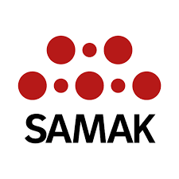
SAMAK Årsredovisning 2023 -
Nordiskt samarbete i en tid av förändring
Årsredovisningen har upprättats av SAMAKs styrelse. SAMAK är den nordiska arbetarrörelsens samarbetskommitté. Se www.samak.info.
Ordförandena för Finlands Socialdemokratiska Parti SDP, Sanna Marin och Antti Lindtman, leder SAMAK 2023.
Årets tema var nordiskt samarbete med fokus på utrikes- och säkerhetspolitik, energifrågor och inflation.
- Höjdpunkten var SAMAK:s nordiska toppmöte och årsmöte i Helsingfors den 28 februari, bara fem veckor före det finska riksdagsvalet.
Sanna Marin var värd för ledningen för SAMAK:s medlemsorganisationer. Vår gäst, Natos generalsekreterare Jens Stoltenberg, gjorde ett starkt intryck i sin inledning och paneldiskussion med bland andra Jonas Gahr Støre och Magdalena Andersson. Mediebevakningen i Finland, övriga Norden och internationellt var omfattande.
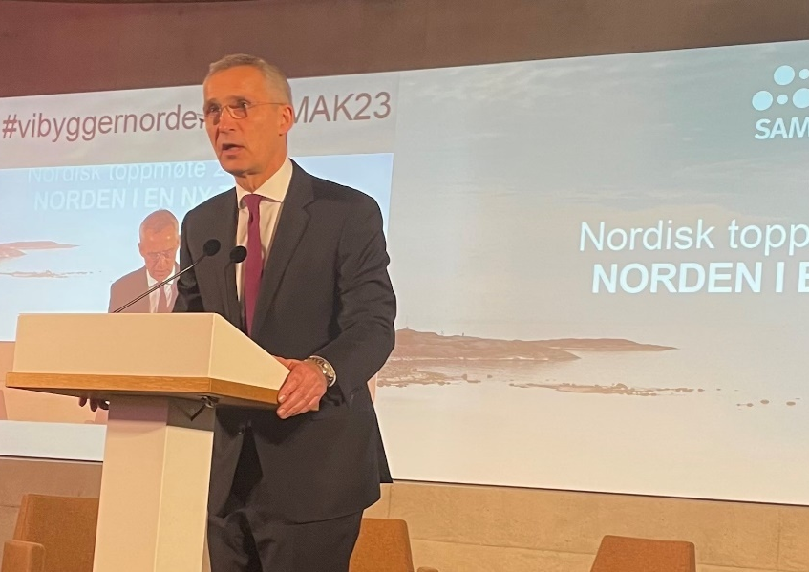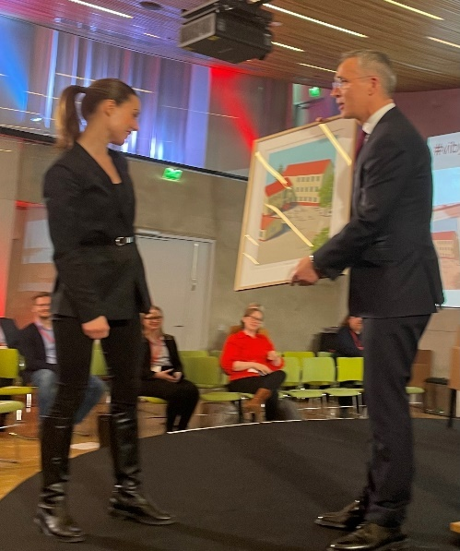

- Sju styrelsemöten, varav fyra närvaromöten. Bland annat ett mycket bra sommarmöte i Reykjavik. Huvudtemat var de politiska utmaningarna med energitillgången i de nordiska länderna. Samfylkings nye partiledare, Kristrún Frostadóttir, deltog aktivt. Vi träffade också Finnbjörn A. Hermannsson, ny föreståndare för ASI.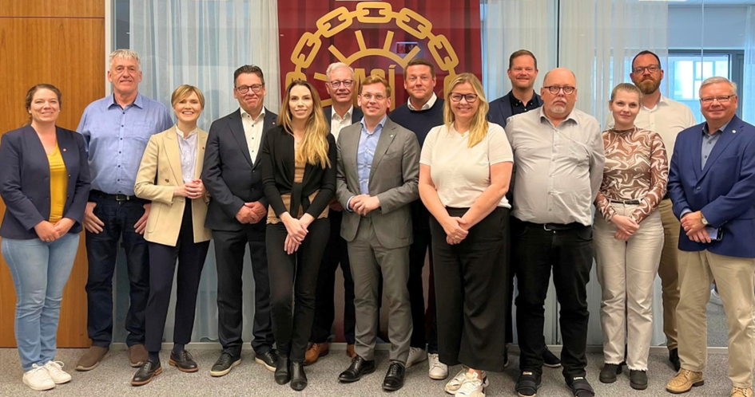
Paula Carvalho Olovsson, Finnbjörn A. Hermannsson, Kristrún Frostadóttir, Kjartan Valgarðsson, Auður Alfa Ólafsdóttir, Jan-Erik Støstad, Antton Rönnholm, Tobias Baudin, Kjersti Stenseng, Hans Øyvind Nilsen, Anders Bergérus, Barbara Gaardlykke Apol, Lasse Ryberg, Tero Shemeikka.

- SAMAK:s utrikes- och säkerhetspolitiska grupp, ledd av Anniken Huitfeldt, höll ett möte och ett internt seminarium om nordisk försvarspolitik i Oslo den 17 augusti.

- SAMAK:s EU/EES-grupp leds av Tytti Tuppurainen. Gruppen träffades den 6 november för distansmöte. Vid mötet diskuterades EU-valet 2024 och förberedelserna inför det samt en föredragning av Susanna Salovaara, direktör för FFC:s och STTK:s Brysselkontor, om frågor som gäller EU:s nästa valperiod, särskilt när det gäller den sociala dimensionen och arbetslivsförordningen.

- SAMAK:s kampanjforum sammanträdde inte under det aktuella året.

- I samarbete med LO genomfördes ett inspirerande seminarium för nordiska medier inom arbetarrörelsen. Seminariet hölls i Oslo onsdagen den 12 april med temat: "Hur kan arbetarrörelsen nå fler läsare, lyssnare och tittare?". Dessa organisationer brukade ha ett nära samarbete, som nu kan återupplivas.
Kristian Madsen, Anna Körnung, Ragnhild Heyerdahl, Kjetil Staalesen

- Den nordiska tankesmedjorna träffades i Oslo den 17 april i regi av tankesmedjan Agenda. SAMAK inrättade 2018 detta nätverk för chefer för nordiska tankesmedjor.

Frukostmöte med publiceringen av den norska versionen av FEPS SAMAK:s digitala rapport ´Politisk vision om digitalisering" i Oslo den 18 april. Samtidigt publicerades en pamflett med titeln "Digitaliseringen måste hanteras".
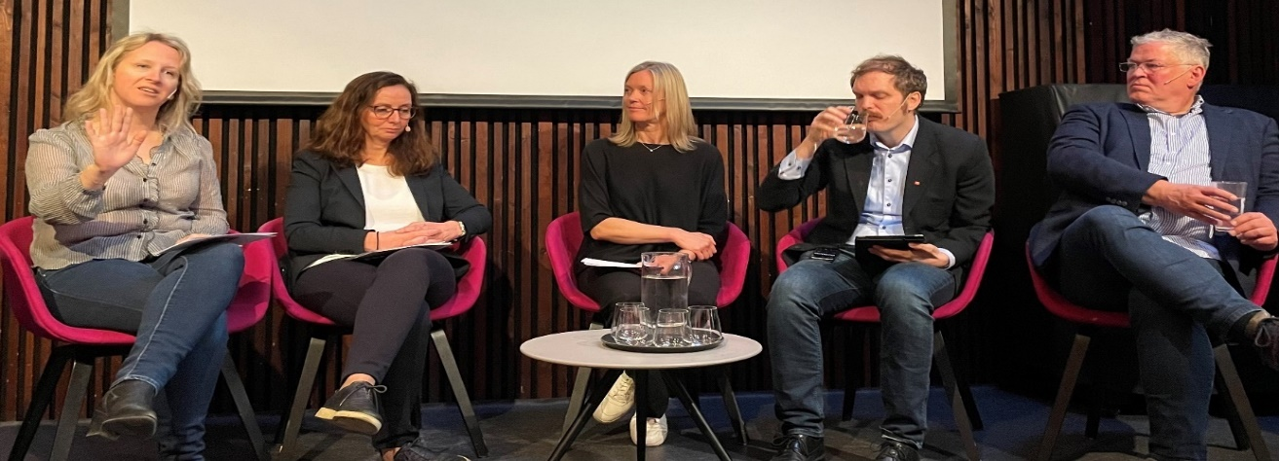

Julie Lødrup LO-N, Gunn Karin Juel, Arbeiderpartiet, Hilde Nagell, tankesmedjan Agenda, Christian Danielsen, Fagforbundet, Asbjørn Sonne Nørgaard, Cevea
- Aktivt deltagande i FEPS, en europeisk socialdemokratisk tankesmedja. Jan-Erik Støstad var vice ordförande och kassör i FEPS den 16 februari 2023.
Maria Joao Rodrigues, Laszlo Andor och Jan-Erik Støstad

- FEPS Nordic Digital Program startar i Stockholm den 21 september. Det digitala programmet är ett samarbete mellan tankesmedjan FEPS i Bryssel, Cevea, Arbeiderrådet, Sorsastiftelsen, tankesmedjan Agenda, Tankesmedjan Tiden, Friedrich Ebert Stiftung Nordics och SAMAK, som stöds av bland andra LO Norge, LO Sverige, 3F, HK Danmark, PAM, HK Norge och Handels Sverige. I programmet undersöks hur algoritmer används för att övervaka arbetstagare, vilket kan undergräva rättigheter och medbestämmande. SAMAK lanserade programmet 2022.

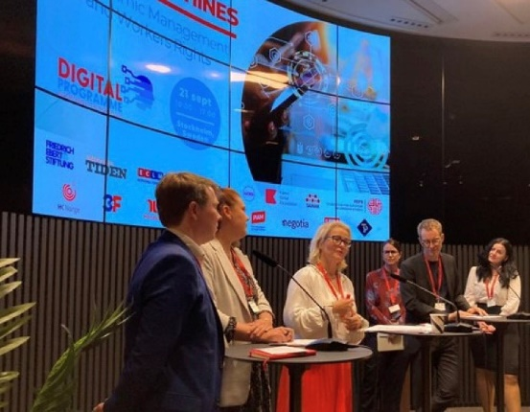
Miapetra Kumpula-Natri, SDP

- Nordenskoles årgång 9 omfattade närmare trettio deltagare. Nordiska skolan i Paris finns på två orter.

- Roadshow med S-gruppen i Nordiska rådet den 24 maj i Oslo, med Baudins rapport "Kompetens som framgångsfaktor" på agendan.

- Den mångårige generalsekreteraren Jan-Erik Støstad gick i pension den 1 oktober 2023 i slutet av sin 8-åriga mandatperiod. Antti Rinne, tidigare statsminister i Finland och tidigare ordförande för SDP, valdes till ny generalsekreterare. Samtidigt flyttades SAMAK:s sekretariat från Oslo till Helsingfors.

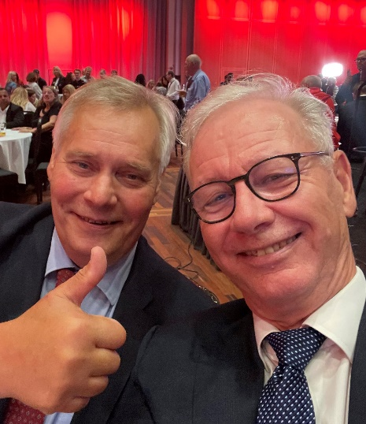

Cevea, Arbejderbevægelsens Erhvervelsesråd, Sorsa Foundation, Agenda, Tiden, Arena, Palmestiftelsen, FES-Nordics.

